Visuomenės aplinkosauginio švietimo projektas „Mažieji gamtos saugotojai“

Vilniaus lopšeliai-darželiai: Santariškių, „Lazdynėlis“, „Pakalnutė“
Basakojų takas

Įstaigos kieme įrengėme edukacinę pojūčių erdvę vaikams „Basakojų takas“. Talkose aktyviai dalyvavo tėveliai ir vaikai. Kurdami sveikatingumo taką, vaikai ir visi bendruomenės nariai išradingai naudojo įvairias medžiagas. Bendra talka stiprino ryšius tarp įstaigos bendruomenės narių. Talkos dalyviai patyrė džiugių emocijų, sprendė iškilusias problemas, priėmė sprendimus, tiesiog smagiai praleido popietę. Vaikščiodami basomis kojomis per skirtingus paviršius patyrėme ir supratome gamtos naudą žmogaus sveikatai.

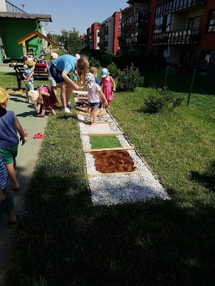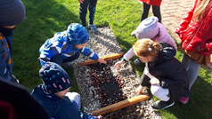

Nuolat vaikščiodami apsiavę batus prarandame tiesioginį sąlytį su mus supančia gyvąja gamta, o taip pat vis rečiau stimuliuojame pėdose slypinčią gausybę nervų ir viso organizmo darbą gerinančių taškų. Vos keliolikos minučių pasivaikščiojimas padės pajusti teigiamų emocijų ir energijos antplūdį, pažadins iš snaudulio. Masažuoti vaikų paduose esančius centrus, aktyvinti atitinkamų organų veiklą ir stiprinti bendrą vaikų imunitetą. Pagerėjus imunitetui, vaikai rečiau sirgs peršalimo ir oro lašeliniu keliu plintančiomis užkrečiamomis ligomis. Mūsų vykdytos veiklos šia tema:
· Pasigaminome patys “Basų kojų taką”, panaudojome gamtines medžiagas: smėlį, šakas, kankorėžius, akmenukus.
· Diskutavome su vaikais: “Kodėl naudinga vaikščioti basomis kojomis?”
· Naudojant interaktyviąją lentą apžiūrinėjome vaizdus, kaip gali atrodyti basų kojų takas.
Vaikų įspūdžiai:
„Basų kojų takas man patiko, truputėlį dūrė kankorėžis“. (Šarūnas 4 m.)
„Basomis kojomis vaikščioti smagu, tačiau, reikia vaikščioti, kai būna šilta“. (Jonas 4 m.)
„Labiausiai man patiko, jog pasidarėme taką patys, ir smėlio ir visko buvo“. (Emilis 6 m.)
„Mano basas kojas pakuteno smėlis, man labai patiko!“ (Adomas 6 m.)
Pedagogė Jolanta Bieliauskienė parengė praktinę pažintinę -patyriminę veiklą, kurioje vaikai galėjo pajausti ir suprasti gamtos naudą žmogaus sveikatai.
Dalyvavo 5 grupių vaikai nuo 4-7 m.
Vaikščiodami basomis skirtingais paviršiais, vaikai tarsi atliko pėdų masažą, kuris aktyvina kraujotaką, normalizuoja miegą, pagerina skrandžio, smegenų, kepenų, kasos ir kitų organų veiklą. Toks pasivaikščiojimas gerina viso organizmo savijautą, aktyvina imuninę sistemą, stiprina kūno gyvybinį tonusą. Mūsų sveikatingumo takas ,,Basakojų takas“ padarytas iš įvairios gamtinės medžiagos (kaštonų, kankorėžių, medžio žievės, drožlių, akmenukų...).
Vaikai patyrė daug teigiamų emocijų vaikščiodami taku, tačiau daugumos nuomonė, labiausiai patiko masažuoti kojas kaštonų ir kankorėžių dėžėse. Pasak vaikų, kaštonai pėdą kuteno, o kankorėžiai kasė.

